01.10.2021 Учебная группа 1ТМ, 4-я пара, 2 группа

Преподаватель Иванова Наталия Викторовна
ОДП.03 Информатика и ИКТ

Практическая работа № 2.
Тема: Измерение информации
Цель урока: практическое закрепление знаний о способах измерения информации при использовании содержательного и алфавитного подходов.
Задачи занятия: изучить основные подходы к измерению информации.
Оборудование: ПК, проектор, учебник, тетрадь

Задание студентам:
- Повторить материал по видеоуроку (алфавитный подход)
https://youtu.be/9mA5w_N7JXQ
- Повторить материал по видеоуроку (содержательный подход подход) https://youtu.be/G-a0amN5Vsc
- В тетради оформить отчет о выполнении практической работы №2 (шаблон отчета прилагается ниже). Фото оформленного отчета в тетради (отчет можно выполнить в электронном виде в файле) прислать на электронный адрес atata17@yandex.ru в срок до 08.00 04.10.2021 г.

План:
- Повторение теоретического материала.
- Выполнение практической работы.

Оформление отчета о выполнении практической работы в тетради
Литература:
Литература основная: Семакин И.Г., Хеннер Е.К., Шейна Т.Ю. Информатика, учеб, 10 кл. базовый уровень/ И.Г. Семакин, Е.К. Хеннер, Т.Ю. Шейна изд.-М.: Бином. Лаборатория знаний, 2015.-264 с.
Литература дополнительная: Дыбкова Л.М. «Информатика и компьютерная техника» - М.: Издательство А.С.К., 2003 -512с.: ил.
Информатика. 10 класс. Углубленный уровень. В 2 ч. Поляков К.Ю., Еремин Е.А., М.: 2013 — Ч.1 - 344с., Ч.2 - 304с.
Интернет технологии в экономике знаний: Учебник под ред. Абдиксева Н.М. : - М.: ИД. "Форум" : ИНФРА - М. 2012-448с. 2. Симонович С.В. Информатика базовый курс: Учебник для вузов. 3-е изд. Стандарт 3-го поколения.- Спб.: Питер, 2012-640с. 3. Компьютерные сети. Принципы, технологии, протоколы / В.Г.Олифер, Н.А.Олифер. – СПб.: Питер, 2010.

Ход работы
- Задание к практической работе

Задание 1
Определить (с помощью утилиты «Установка и удаление программ»), сколько приложений установлено на вашем компьютере, и вычислить, какое количество информации содержит сообщение о том, что было запущено одно из них.

Задание 2
Врач-стоматолог принимает пациентов с 8 утра до 2 часов дня. На каждого пациента отводится по 30 минут. Какое количество информации содержит сообщение о том, что Петя записался на прием в 11.30?

Задание 3
Известно, что сообщение учителя о том, что к доске пойдет Саша Орлов, содержит 5 битов информации. Сколько учеников в классе?

Задание 4
В корзине лежат 4 груши и 12 яблок. Какое количество информации содержит сообщение о том, что из корзины достали грушу?

Задание 5
В школьную команду по волейболу было отобрано некоторое количество учеников из 64 претендентов. Сколько учеников было отобрано, если сообщение о том, кто был выбран, содержит 72 бита информации?

Задание 6
Из папки Документы было удалено 13 файлов, и сообщение об этом содержит 91 бит информации. Сколько файлов осталось в папке?

Задание 7
В детской магнитной азбуке 32 буквы. Какое количество информации содержит сообщение о том, что из них было собрано слово «муравей»?

Задание 8
Какое количество информации получит второй игрок при игре в крестики-нолики на поле размером 8x8 клеток, после первого хода первого игрока, играющего крестиками?
Задание 9
Необходимо отгадать слово, состоящее из 5 букв и записанное с помощью алфавита из 3 2 букв. Можно задавать вопросы, ответом на которые будет «Да» или «Нет». С помощью какого числа вопросовь можно отгадать слово при оптимальной стратегии игры?

Задание 10
Открыть в редакторе Microsoft Word произвольный текстовый файл (без графических элементов), определить количество символов в этом файле, включая пробелы (команда Файл —» Свойства), и вычислить количество информации в этом файле.

Задание 11
Алфавит некоторого языка состоит из 64 символов. За сколько секунд можно передать текст из 2000 символов, если скорость передачи — 50 байтов в секунду?

Задание 12
В некотором алфавите записан текст из 300 символов, количество информации в тексте — 150 байтов. Сколько символов в алфавите?

Задание 13
Приведенное ниже сообщение содержит все буквы алфавита. Какое количество информации оно содержит?

Задание 14
Имеется файл с текстом из 20000 символов. При наборе текста использовался компьютерный алфавит. Текст необходимо скопировать на дискету, на которой имеется свободная область памяти 20 Кбайт. Поместится ли текст на дискету?

Задание 15
В течение 10 секунд было передано сообщение, количество информации в котором равон 5000 байтов. Каков размер алфавита, если скорость передачи — 800 символов в секунду?

- Алгоритм выполнения (Краткие теоретические сведения)
Алфавитный подход
Для определения информационного веса символа полезно знать ряд целых степеней двойки. Вот как он выглядит в диапазоне от 2¹ до 2¹⁰:
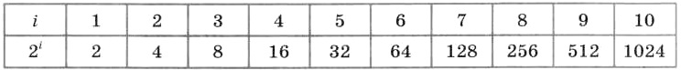
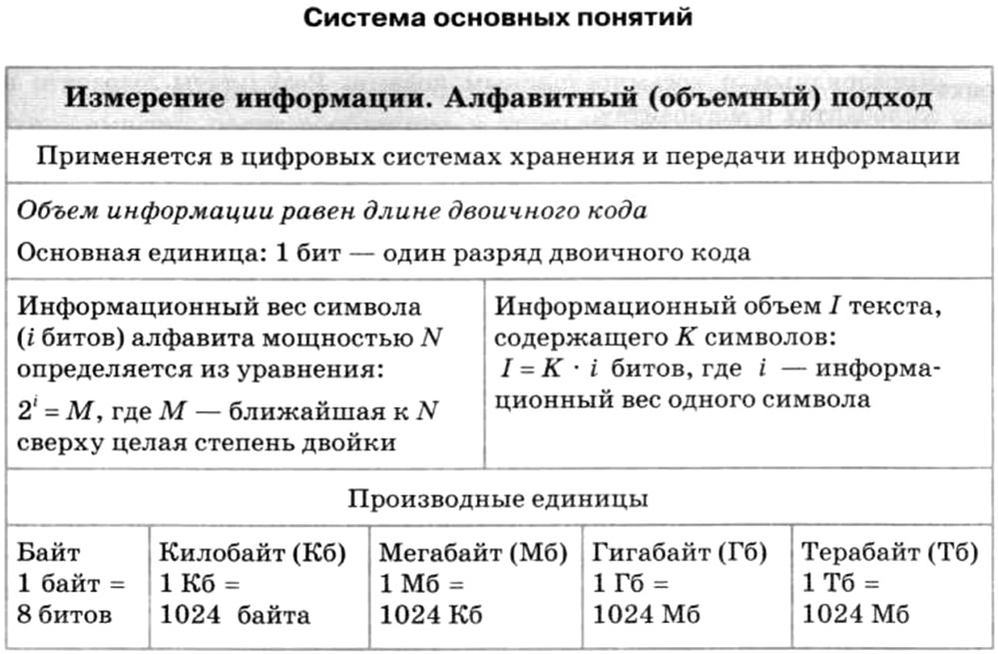

Содержательный подход
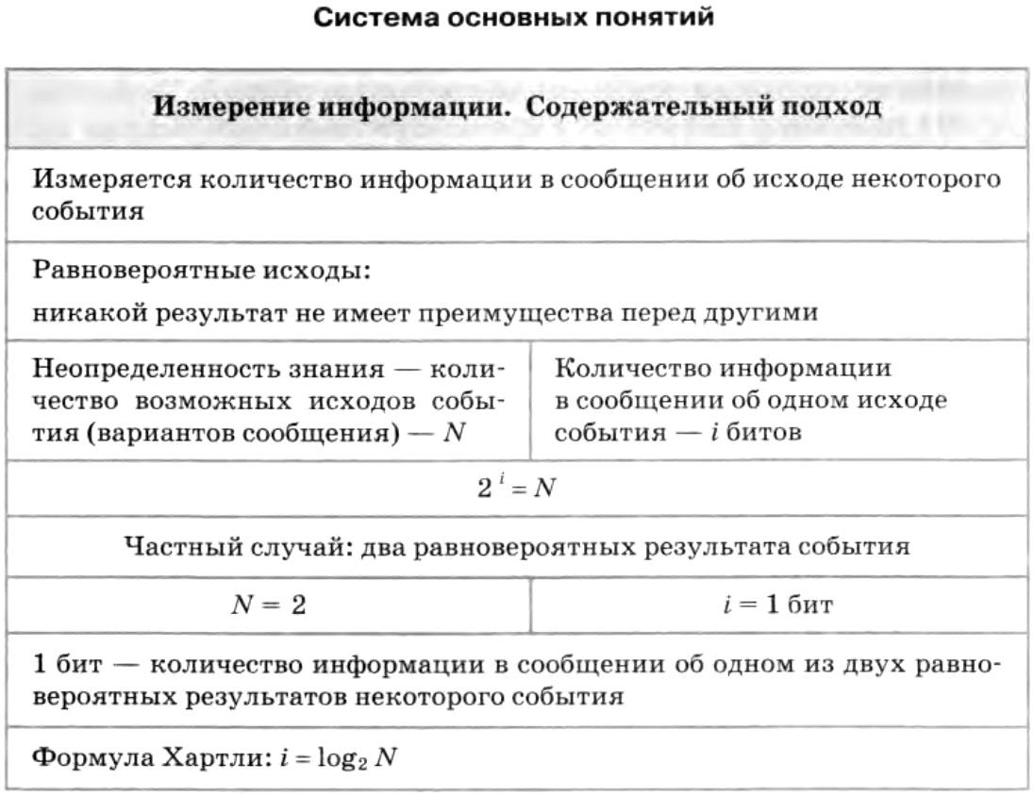
Пример. В кинозале 16 рядов, в каждом ряду 32 места. Какое количество информации несет сообщение о том, что вам купили билет на 12-й ряд, 10-е место?
Решение задачи: в кинозале всего 16 • 32 = 512 мест. Сообщение о купленном билете однозначно определяет выбор одного из этих мест. Из уравнения 2^{i} = 512 = 2⁹ получаем: i - 9 битов.
Но эту же задачу можно решать иначе. Сообщение о номере ряда несет 4 бита информации, так как 2⁴ = 16. Сообщение о номере места несет 5 битов информации, так как 2⁵ = 32. В целом сообщение про ряд и место несет: 4 + 5 = 9 битов информации.

- Заполнение и сохранение файла- отчета о практической работе .
Отчет о практической работе №2
Практическая работа № 2. Измерение информации
Цель урока: практическое закрепление знаний о способах измерения информации при использовании содержательного и алфавитного подходов.
Ход работы
- Инструктаж по ТБ
- Выполните задания. Вариант № ___
Задание № ___ _________________________________________________________________________________________________________________________________________________________________________________________________________________________________________________________________________________________________________________
Задание № ___ _________________________________________________________________________________________________________________________________________________________________________________________________________________________________________________________________________________________________________________
Задание № ___ _________________________________________________________________________________________________________________________________________________________________________________________________________________________________________________________________________________________________________________
Задание № ___ _________________________________________________________________________________________________________________________________________________________________________________________________________________________________________________________________________________________________________________
Задание № ___ _________________________________________________________________________________________________________________________________________________________________________________________________________________________________________________________________________________________________________________
- Вывод: выполнив практическую работу я научился(лась), ____________________________________________________________________________________________________________________________________________________________________________________________________________________________________________________________________________________________________________

